Name | Student-ID | Section

Task: จงตอบคำถามต่อไปนี้

62 | 9 | 93 | 24 | 23 | 38 | 68 | 97 | 14 | 45 | 5

• จงแสดงขั้นตอนการเรียงข้อมูลที่กำหนดให้ข้างต้นจากน้อยไปมากโดยใช้ Bubble Sort (โดยละเอียด)

• จงแสดงขั้นตอนการเรียงข้อมูลที่กำหนดให้ข้างต้นจากน้อยไปมากโดยใช้ Merge Sort (โดยละเอียด)

Task: จงศึกษาโปรแกรมต่อไปนี้
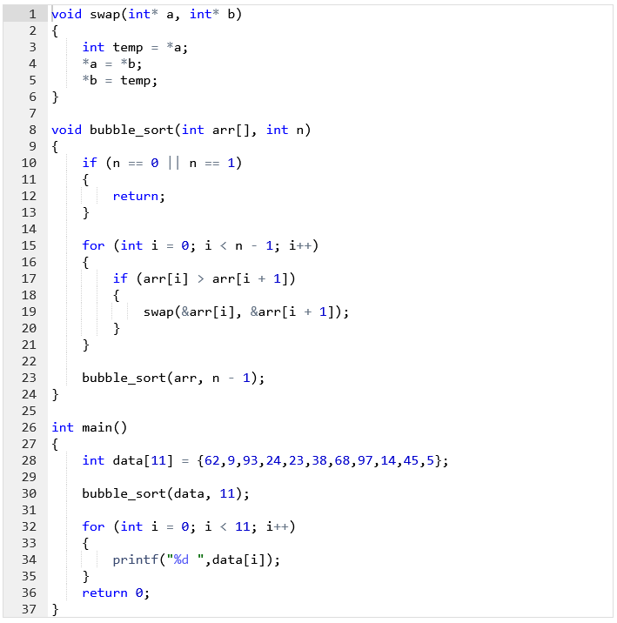

Task: จงตอบคำถามต่อไปนี้
• จงอธิบายการทำงานพร้อมแสดงภาพผลการรันโปรแกรม Bubble Sort (recursive) ที่ได้จาก Python Tutor

• จงแปลงโปรแกรมภาษา C ข้างต้น เป็นโปรแกรมภาษา Python พร้อมแสดงภาพผลการรันโปรแกรม
#วางโปรแกรมที่นี่

#วางภาพผลการรันโปรแกรมที่นี่

Task: จงศึกษาโปรแกรมต่อไปนี้
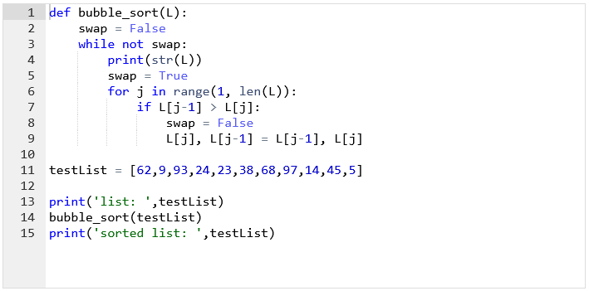

Task: จงตอบคำถามต่อไปนี้
• จงอธิบายการทำงานพร้อมแสดงภาพผลการรันโปรแกรม Bubble Sort (iterative) ที่ได้จาก Python Tutor

Task: จงศึกษาโปรแกรมต่อไปนี้
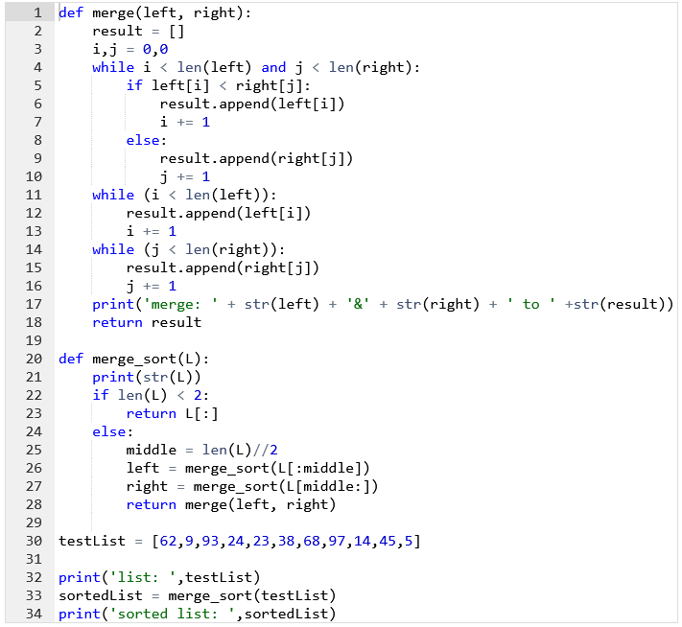

Task: จงตอบคำถามต่อไปนี้
• จงอธิบายการทำงานพร้อมแสดงภาพผลการรันโปรแกรม Merge Sort (recursive) ที่ได้จาก Python Tutor

